МИНОБРНАУКИ РОССИИ

Федеральное государственное бюджетное образовательное учреждение высшего образования

**«МИРЭА – Российский технологический университет»**

**РТУ МИРЭА**

Институт кибернетики

Кафедра проблем управления

Лабораторная работа №1

**Тема:** **«**Отладка программного обеспечения робототехнических систем с использованием виртуального моделирования»

Выполнил:

Студент 4-го курса

группы КРБО-01-17

________________ Эсаулов И. Д.

Преподаватель:

________________ Морозов А.А

г. Москва,

2020

**Цель работы**

Получение навыков моделирования объекта управления в промышленных системах автоматического управления и создание функциональных блоков.

**Задание**

Создать виртуальную систему управления (рис. 1 .1), включающую: модель объекта управления (рис. 1 .2), ПИ-регулятор (рис. 1 .3), сумматор и обратную связь. Передаточная функция объекта:

𝑊=1 / (ke*(Tm*s+1))

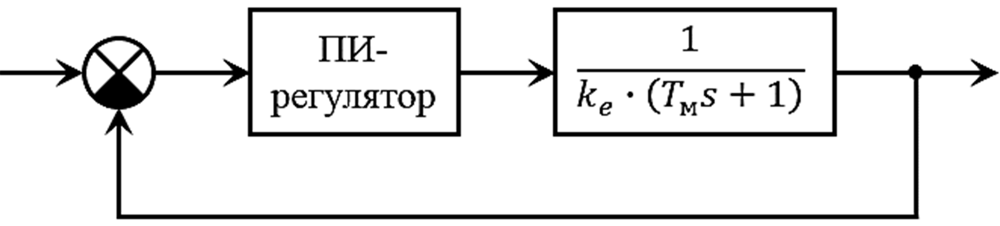  
Рис. 1 - Структура системы управления

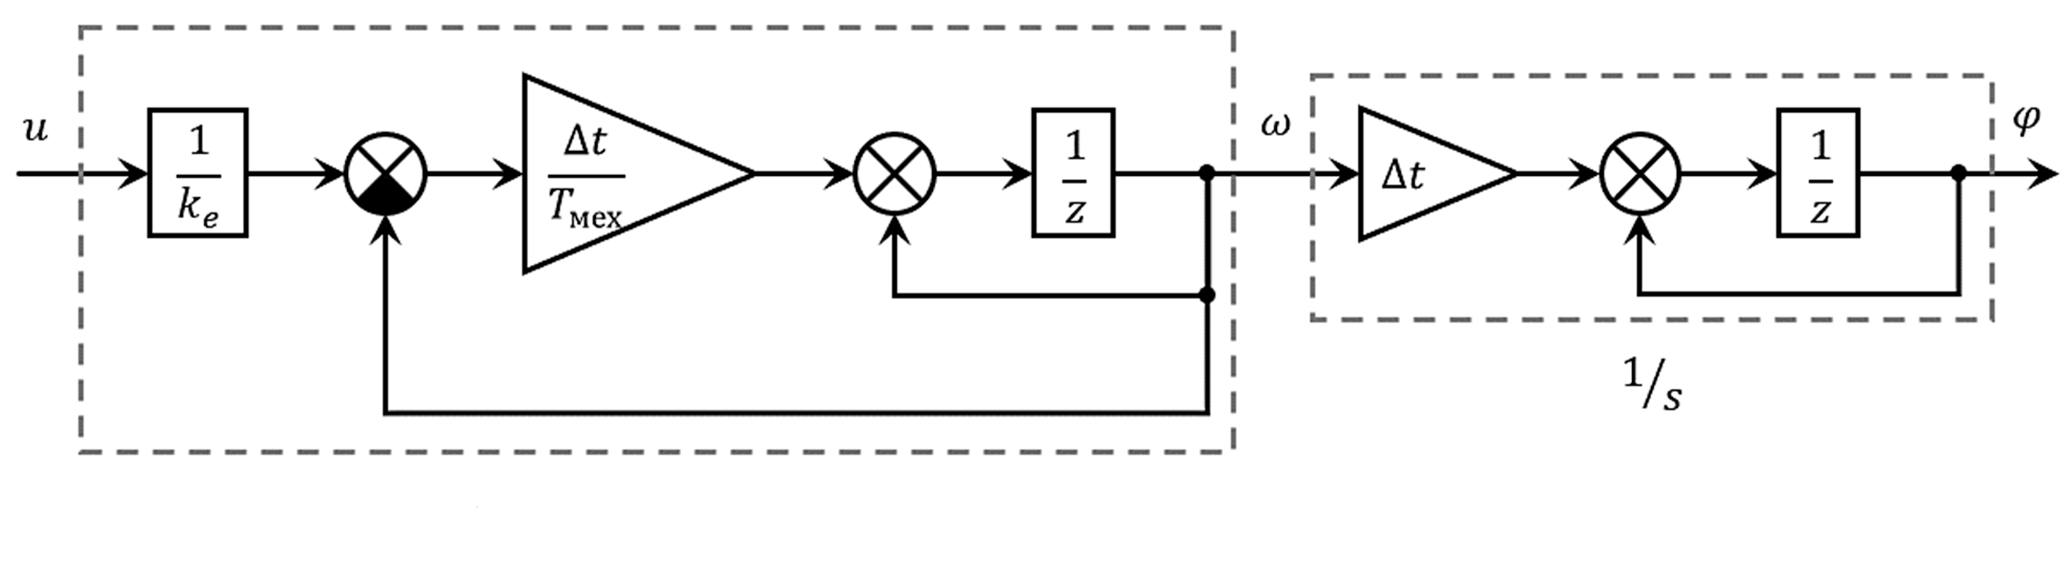  
Рис. 2 - Структура объекта управления

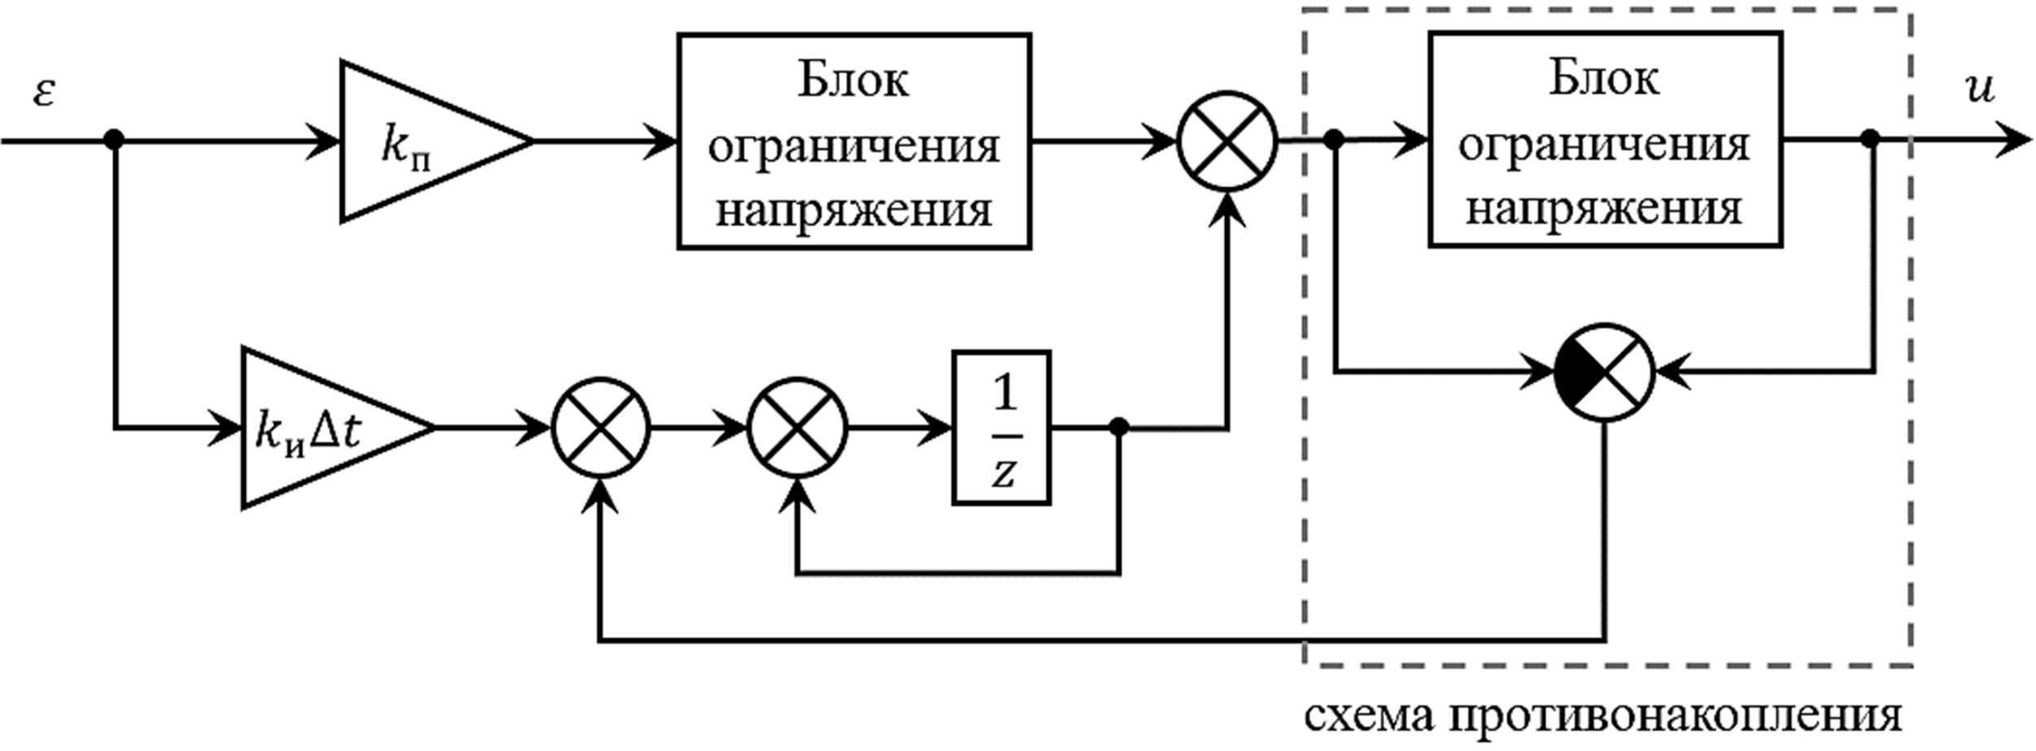  
Рис. 3 - Структура ПИ-регулятора

**Отчет по выполненному заданию**

**1 Часть**

Создается проект в AS. Собирается схема из стандартных модулей для работы с учебным стендом. Конфигурация оборудования представлена на рисунке 4.

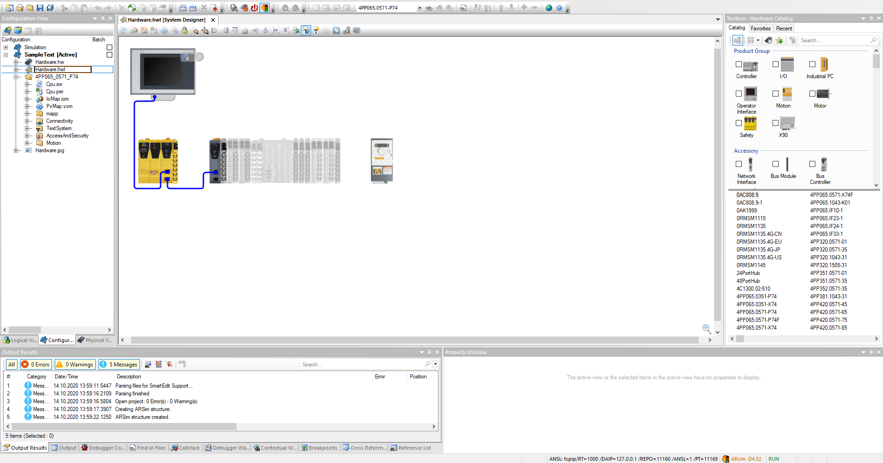  
Рис. 4 - Конфигурация оборудования

В библиотеке инициализируются 3 функциональных блока с названиями FB_Motor, FB_Regulator и FB_Integrator (рис. 5).

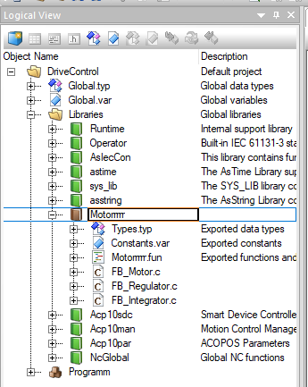  
Рис. 5 - Функциональные блоки

Функциональный блок FB_Integrator моделирует поведение Интегратора. Его основная задача заключается в накоплении сумм разностей входного и выходного значений в соответствии с шагом расчета. На вход принимается значения интегрирующего звена, роль которого выполняет блок FB_Motor.

FB_Motor является основным элементом в системе, который имитирует работу двигателя постоянного тока. На вход модели подается напряжение, на выходе блок выдает частоту вращения двигателя.

Блок FB_Regulator соответствует модели ПИ-регулятора. Он обеспечивает ограничение напряжения, поступающего на двигатель, в целях обеспечения стабильности его работы. На вход подается значение рассогласования между задающим воздействием и реальной скоростью вращения вала ДПТ. На выходе значение напряжения, подаваемое на вход ДПТ.

**2 Часть**

В созданных функциональных блоках инициализируются переменные для дальнейшего использования последних в программном коде, который фактически имитирует поведение каждого из задуманных по заданию элемента двигателя постоянного тока (рис. 6).

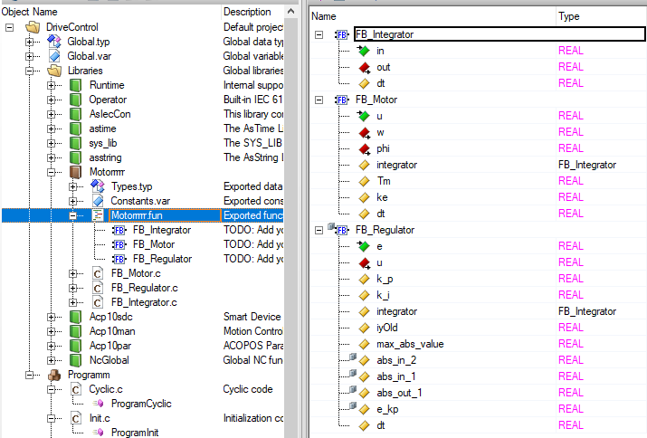  
Рис. 6 - Переменные функциональных блоков

В таблицах 1,2 и 3 находится пояснение значений инициализированных переменных.

Таблица 1 - Переменные FB_Integrator

|  |  |  |  |
| --- | --- | --- | --- |
| **Конфигурация** | **Имя** | **Тип данных** | **Описание** |
| вход | in | REAL | вход интегрирующего звена |
| выход | out | REAL | выход интегрирующего звена |
| внутреннее состояние | dt | REAL | шаг расчета [с] |

Таблица 2 - Переменные FB_Motor

|  |  |  |  |
| --- | --- | --- | --- |
| **Конфигурация** | **Имя** | **Тип данных** | **Описание** |
| вход | u | REAL | входное напряжение [В] |
| выход | w | REAL | частота вращения [об/мин] |
| выход | phi | REAL | положение [рад] |
| внутреннее состояние | integrator | FB _Integrator | интегратор |
| внутреннее состояние | Tm | REAL | электромеханическая постоянная времени [с] |
| внутреннее состояние | ke | REAL | постоянная ЭДС двигателя [В•мин/об] |
| внутреннее состояние | dt | REAL | шаг расчета [с] |

Таблица 3 - Переменные FB_Regulator

|  |  |  |  |
| --- | --- | --- | --- |
| **Конфигурация** | **Имя** | **Тип данных** | **Описание** |
| вход | e | REAL | рассогласование между задающим воздействием и реальной скоростью вращения вала ДПТ [об/мин] |
| выход | u | REAL | напряжение, подаваемое на вход ДПТ [В] |
| внутреннее состояние | k_p | REAL | пропорциональный коэффициент регулятора |
| внутреннее состояние | k_i | REAL | интегральный коэффициент регулятора |
| внутреннее состояние | integrator | FB_Integrator | интегратор |
| внутреннее состояние | iyOld | REAL | хранение предыдущего значения схемы противонакопления |
| внутреннее состояние | max_abs_value | REAL | граница блока ограничения [В] |
| внутреннее состояние | dt | REAL | шаг расчета [с] |

С помощью формул (1) Метода Обратной Задачи Динамики, приведенных в методичке, производится расчет значения коэффициентов регулятора.

𝑊р=1/(Tж*𝑠*𝑊о) ⟹ 𝑊р=(Tm*s+1)/(Tж∙𝑠∙(1/ke)) = ke*(𝑇|𝑊о|*𝑚*𝑠+1)/(Tж*𝑠) = (ke*Tm)/Tж+ke/(Tж∙𝑠) (1)

Из формул выше следует, что:

Kп = ke*Tm/Tж, (2)

𝐾и=ke*Tж. (3)

В расчете используются следующие коэффициенты:

dt = 0.002 [с];

Ke =2 [В*мин/об];

Tm = 0.4 [с];

T_ж = 0,1 [с];

шаг расчета регулятора =0.002 [с] ;

cnt = 0;

max_abs_value = 60.

Коэффициенты регулятора принимают следующие значения:

k_p = 8 (пропорциональный коэффициент регулятора);  
k_i = 20 (интегральный коэффициент регулятора).

**3 Часть**

В директории основной программы задаются постоянные основных созданных функциональных блоков. Также для реализации системы управления вводятся переменные speed (установка по скорости) и enable (активатор). Они используются в процессе управления моделью (рис. 7).

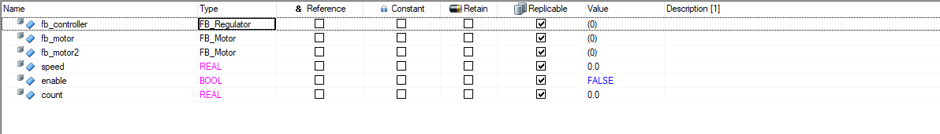  
Рис. 7 - Переменные основной программы

Создано 2 экземпляра мотора, так как необходимо сравнить 2 варианта изменения переменной двигателя с регулятором и без него.

**4 Часть**

Пишется программа с подачей ступенчатого воздействия на отлаженную систему. Добавляется счетчик counter для реализации алгоритма ступенчатого воздействия. Объединяются функциональные блоки в систему управления. Результаты показателей входного воздействия, или скорости вращения (speed) двигателя без регулятора (fb_motor2) и двигателя с регулятором (fb_motor), снятых средством Trace, представлены на рисунке 8:

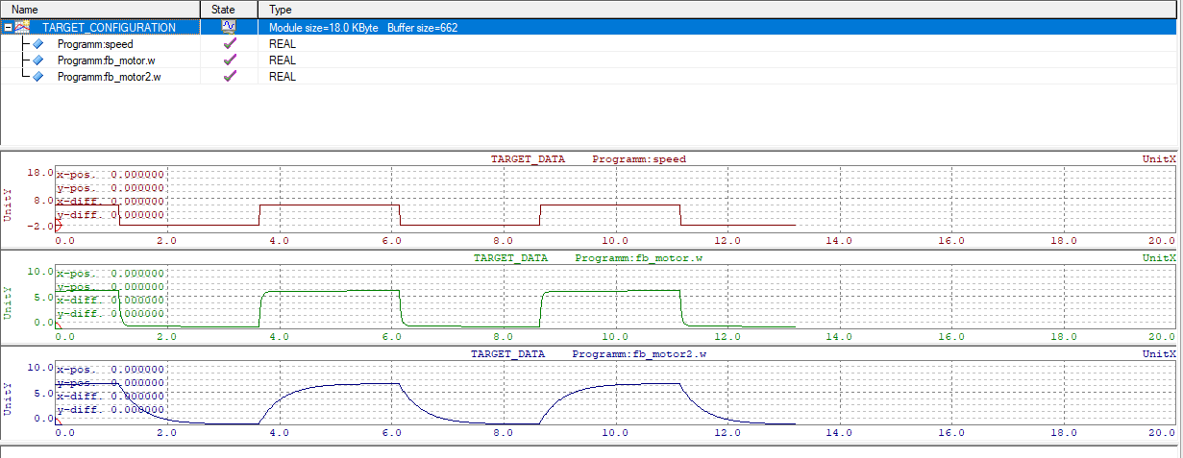  
Рис. 8 - График изменения уставки по скорости (speed), скорости двигателя с регулятором (fb_motor) и двигателя без регулятора (fb_motor2)

**Вывод**

В ходе работы были получены навыки использования функциональных блоков и последующего построения объекта управления, моделирующего двигатель постоянного тока. Также были сопоставлены модели управления двигателя с регулятором и без регулятора. Как и ожидалось при использовании регулятора двигатель имеет лучшие параметры перерегулирования по сравнению с обычным прямым управлением.